Prezada(o) discente,

conforme calendário da UFG, o prazo para acréscimo de disciplinas tem início hoje, 27/7, às 12h, e vai até 29/7, via SIGAA.

O discente deve solicitar o acréscimo da disciplina ainda que a turma não tenha mais vagas (para localizar, basta desmarcar a opção “somente turmas com vagas disponíveis”). A solicitação é indispensável para que a demanda seja oficializada.

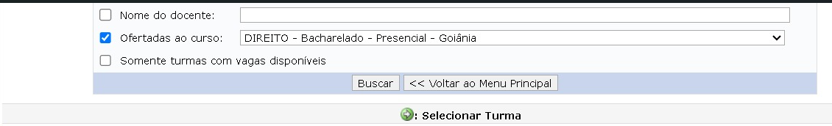

Relembramos, mais uma vez, que:
- o curso de Direito da UFG tem duas matrizes distintas em andamento (2006 e 2024;
- somente é possível concluir o curso em 5 anos caso o discente siga a sugestão de fluxo do respectivo Projeto Pedagógico de Curso (PPC).

É possível cursar disciplina de Núcleo Livre (NL) em qualquer curso da UFG. Para verificar as possibilidades além da FD, desmarque a caixa “unidade responsável” e marque “turma de núcleo livre”.
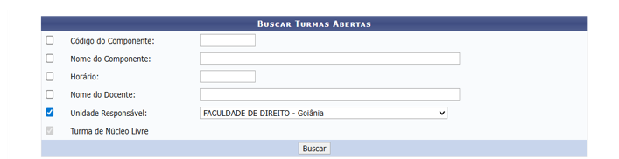

Em caso de dúvida, a secretaria está atendendo por email: graduacao.fd@ufg.br

